**Soft Requirements Specification**

**_企业ERP信息管理大师_软件需求规格说明书**

|  |  |  |  |
| --- | --- | --- | --- |
| Prepared by  拟制 |  | Date  日期 |  |
| Reviewed by  评审人 |  | Date  日期 |  |
| Approved by  批准 |  | Date  日期 |  |

**Revision Record修订记录**

|  |  |  |  |
| --- | --- | --- | --- |
| **Date**  **日期** | **Revision Version**  **修订版本** | **Change Description**  **修改描述** | **Author**  **作者** |
|  |  |  |  |
|  |  |  |  |
|  |  |  |  |

# Introduction 简介

* 1. **Purpose 目的**

在软件工程的发展过程中，需求分析在很长一段时间里被人们认为是整个软件工程中最简单的一个步骤，但在过去十几年中人们逐渐认识到软件工程是整个过程中最为关键的一个部分。虽然在可行性研究阶段已经粗略了解了用户的需求，甚至还提出了一些可行的方案，但是，可行性研究的基本目的是用较小的成本在较短的时间内确定是否存在可行的解法，因此许多细节被忽略了。然而在最终的系统中却不能遗漏任何一个微小的细节，所以可行性研究并不能代替需求分析，它实际上并没有准确地回答“系统必须做什么？”这个问题。所以进行软件设计之前，必须先进行需求分析，才能保证软件设计顺利完成。假如在需求分析阶段分析者们未能正确地认识到顾客的需要的话，那么最后的软件实际上不可能达到顾客的需要，或者软件无法在规定的时间里完工。系统的需求分析是需要开发人员和用户一起完成。需求分析主要是对管理信息系统的需求进行分析，分析在设计系统时可能遇到的问题，及其解决方案，对目标系统提出完整、准确、清晰、具体的要求。需求分析的结果是系统开发的基础，关系到系统的可利用价值，是开发软件所不可缺少的重要环节。

企业ERP信息管理大师的实现需要从实际出发，对实际情况进行客观的分析，深入了解需求。需求分析是进行概要设计和详细设计的基础，是进行内部维护和测试的依据。

* 1. **Scope 范围**

公司内部使用，但不在同一物理区域。

产品中的角色：业务员，财务员，开单员，物流员，采购员，仓库员，系统管理员。

# General description 总体概述

定位：

随着社会的发展，人类社会逐步的迈入信息化时代。同时这种理念也已根入到企业中去了。企业信息化：即挖掘先进的管理理念，应用先进的计算机网络技术去整合企业现有的生产、经营、设计、制造、管理，及时地为企业的“三层决策”系统（战术层、 战略层、决策层）提供准确而有效的数据信息，以便对需求做出迅速的反应，其本质是加强企业的“核心竞争力”。 近年来，随着公司规模的不断扩大，传统的人工管理模式已不能适应现在的情况。 希望借助相关IT信息管理平台来辅助管理，提高企业的信息化程度，使企业在激烈的市场经济竞争环境中立于不败之地。

Soft perspective 软件概述

### About the Project 项目介绍

1． 减少不同部门的员工电话沟通或面对面沟通的次数，

2． 提供相关单据的提交，修改，查询。

3. 提高各部门的协同工作能力和单据审批效率以便提高全公司的工作效率。

4. 提供详细全面的财务分析统计报表，员工业绩报表，产品报表，以便给决策人员提供决策支持

## Soft function 软件功能

本项目中包含的功能模块。并使用功能结构图表示。

# Functional Requirements 功能需求

总体用例图



* 1. **UI Model Use Case Diagram UI模块用例图**
     1. **用户登录模块**

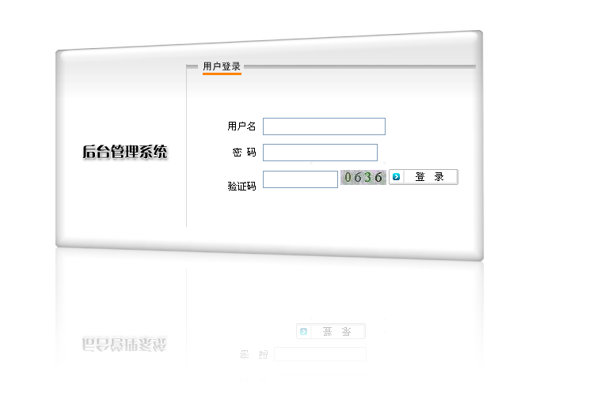

#### Goal in Context 简要说明

进入系统需要账号密码，提供登录功能。

#### Preconditions 前置条件

打开本管理系统

#### End Condition 后置条件

1. Success End Condition 成功后置条件

成功登录后跳转到主界面。

1. Failed End Condition 失败后置条件

重新输入账号密码。

#### Description 基本事件流描述



2.1.2 **系统欢迎界面的设计与实现**

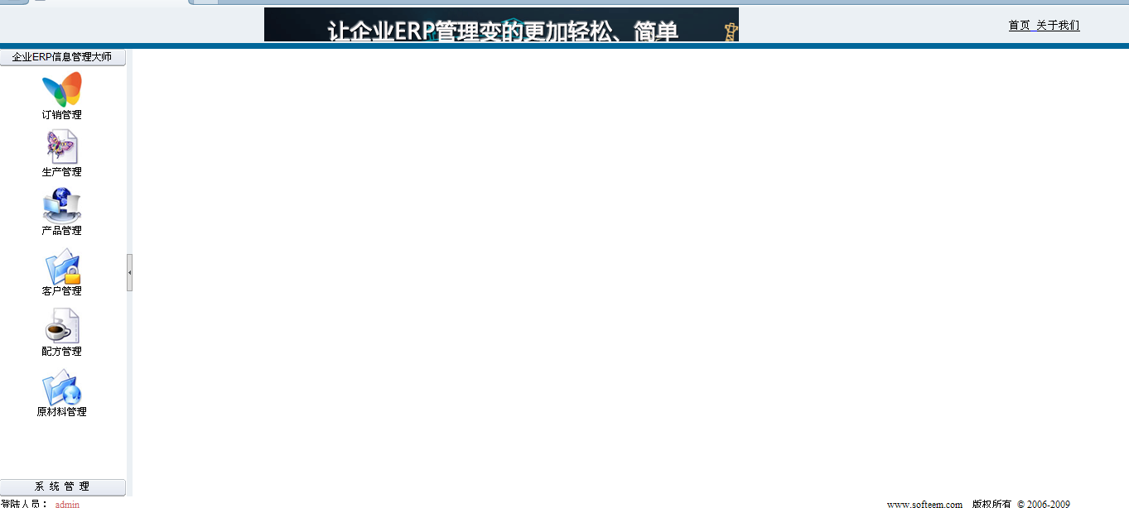

#### 1.Goal in Context 简要说明

当登陆成功后，进入系统欢迎界面，包含了系统中所有的功能模块连接。

#### 2.Preconditions 前置条件

登陆成功

#### 3.End Condition 后置条件

由欢迎界面的链接功能实现整个应用的所有功能

#### 4.Description 基本事件流描述



* + 1. **订销信息管理界面的设计与实现**

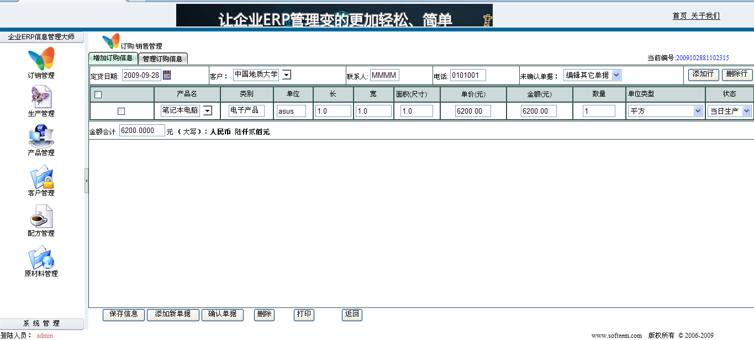

#### 1.Goal in Context 简要说明

实现对客户订单的管理，包括订购日期，客户名称，联系信息，订购产品，订单状态等信息的增、删、查、改的管理功能

#### 2.Preconditions 前置条件

点击左边导航栏中的订销管理链接

#### 3.End Condition 后置条件

在页面右方的主区域中显示订销管理界面

#### Description 基本事件流描述



**2.1.3.1订单添加功能模块**

，

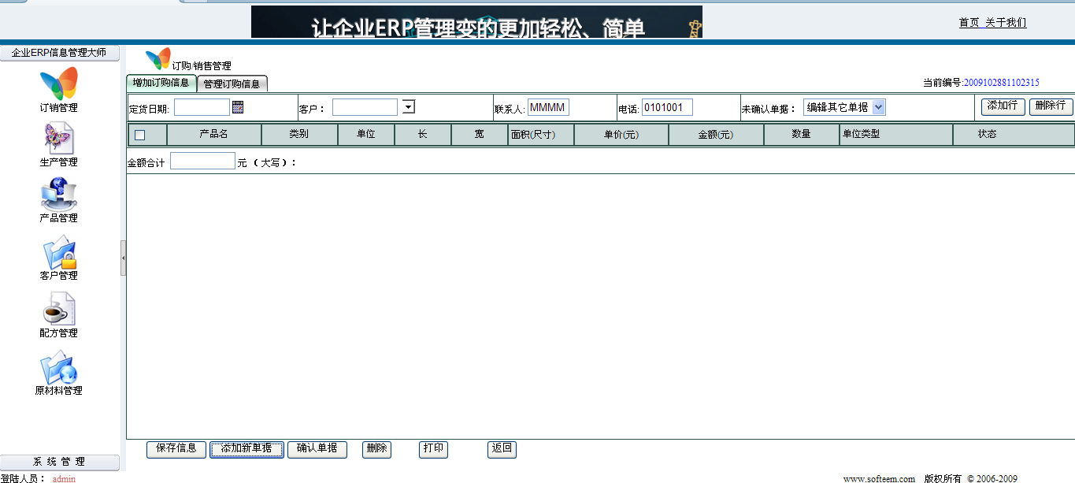

#### 1.Goal in Context 简要说明

将新的订单信息添加到数据库

#### 2.Preconditions 前置条件

点击订购管理界面中的添加新单据按钮

#### 3.End Condition 后置条件

输入正确的单据信息（包括订货日期、客户信息、联系信息、单据信息等），若有多条单据信息，可以点击添加行，当所有信息填写完成后，点击保存信息按钮，对其输入的单据进行保存，保存成功后，该数据会存入数据库。

#### 4.Description 基本事件流描述



**2.1.3.2订单删除功能模块**

若要删除某个订单中某行信息，可以勾选改行中的复选框，然后点击删除按钮。如下图

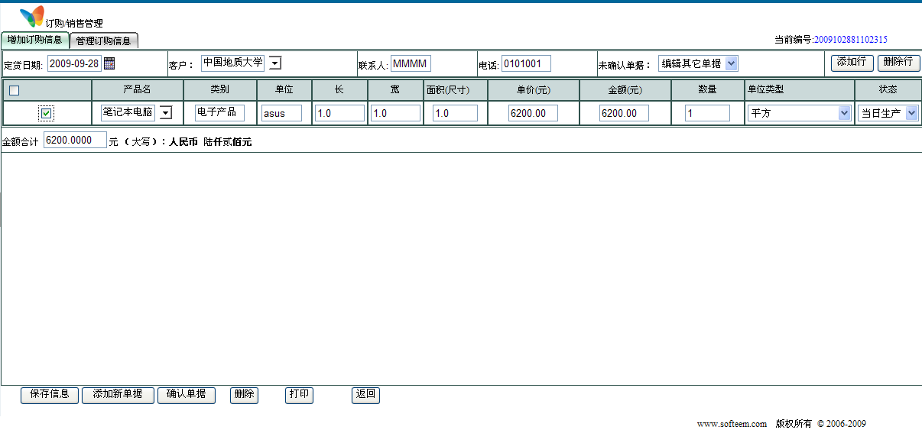

#### 1.Goal in Context 简要说明

删除所选择的某个订单中的订购产品信息。

#### 2.Preconditions 前置条件

勾选对应产品信息前的复选框，然后点击删除按钮

#### 3.End Condition 后置条件

删除所选择的某个订单中的订购产品信息

**4.Description 基本事件流描述**



**2.1.3.3订单删除功能模块**

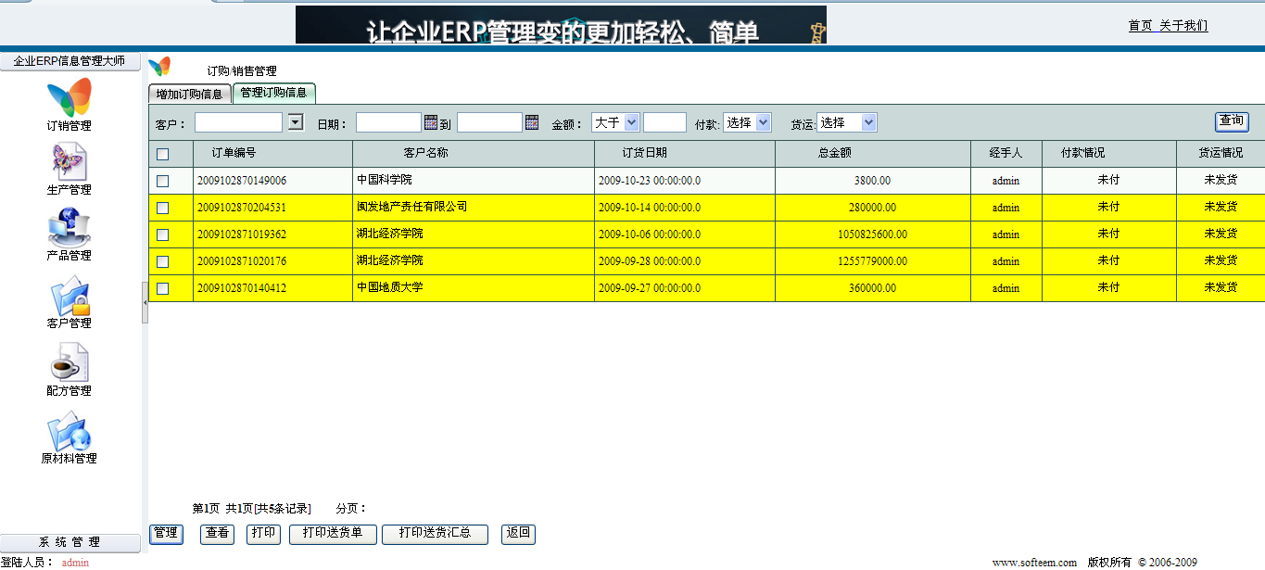

#### 1.Goal in Context 简要说明

删除整个订单信息

#### 2.Preconditions 前置条件

点击管理订购信息选项卡

#### 3.End Condition 后置条件

在界面中勾选某行信息，点击下方的删除按钮，即可删除所选订单。

#### 4.Description 基本事件流描述



**2.1.3.4订单信息修改功能模块**

若需对某个订单信息进行修改，可在勾选该条信息后，点击管理按钮，会出现对应该条信心的修改界面，如下图：

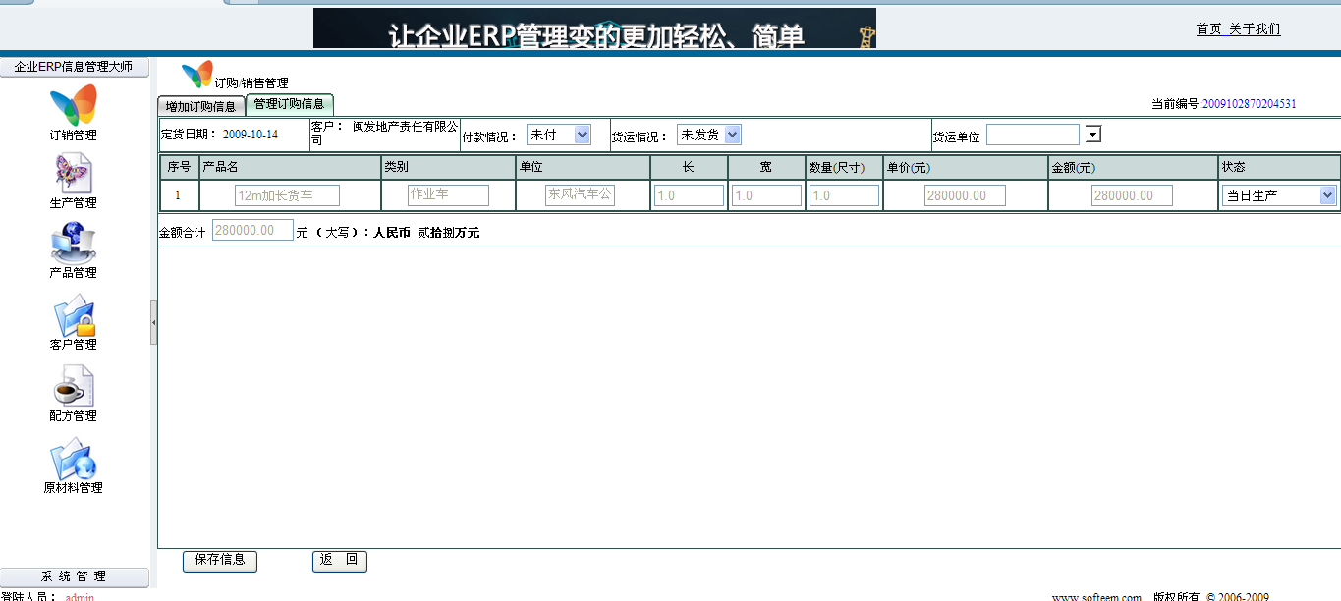

#### 1.Goal in Context 简要说明

对某个订单信息进行修改

#### 2.Preconditions 前置条件

在订单管理页面勾选某行订单后，点击管理按钮

#### 3.End Condition 后置条件

在信息修改页面修改订单状态后，注意基本信息无法修改，修改完成后，点击保存信息即可保存修改操作。

#### 4.Description 基本事件流描述



* + 1. **生产管理界面的设计与实现**

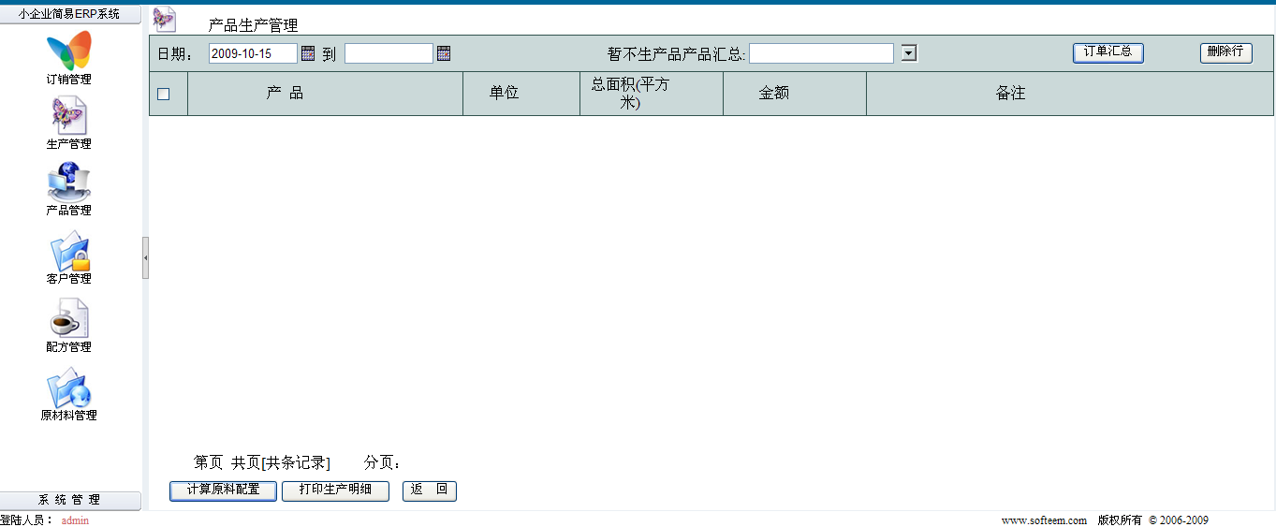

#### 1.Goal in Context 简要说明

在该界面下，可以查询和删除在某一段时间内需要生产的产品，也可以汇总不生产的产品，需要生产的产品根据订单生成。

#### 2.Preconditions 前置条件

点击生产管理链接

#### 3.End Condition 后置条件

无

#### 4.Description 基本事件流描述



**2.1.4.1计算原材料配置功能模块**

当后，可以显示如下界面

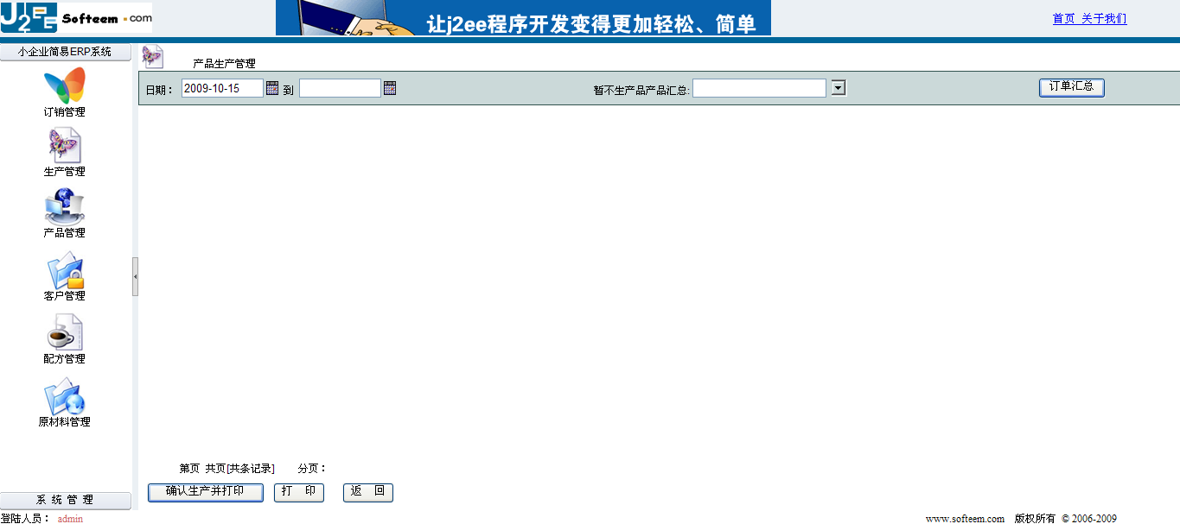

#### 1.Goal in Context 简要说明

根据所要生产的产品所需的原材料进行汇总，列出每样原材料的数量和总价。

#### 2.Preconditions 前置条件

点击计算原料配制按钮

#### 3.End Condition 后置条件

无

#### 4.Description 基本事件流描述



* + 1. **产品管理界面的设计与实现**

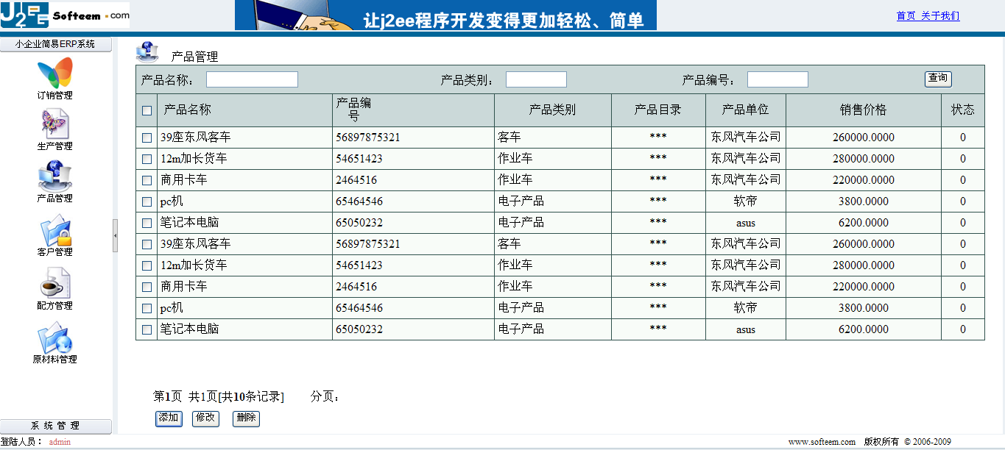

#### 1.Goal in Context 简要说明

在该界面下可对产品进行增、删、查、改

#### 2.Preconditions 前置条件

点击产品管理链接

#### 3.End Condition 后置条件

无

#### 4.Description 基本事件流描述



**2.1.5.1产品添加功能模块**

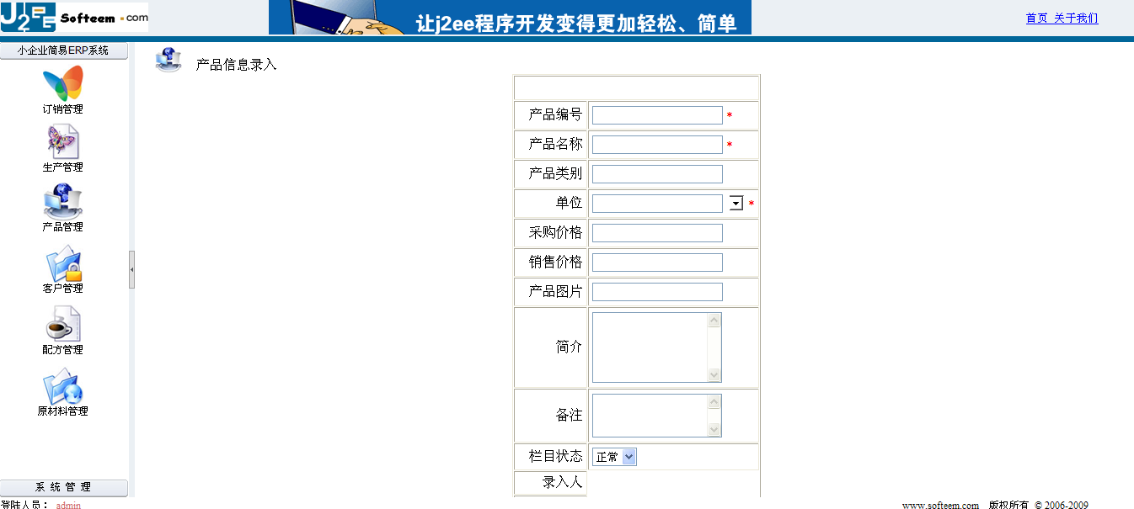

#### 1.Goal in Context 简要说明

将新产品信息录入数据库中进行保存

#### 2.Preconditions 前置条件

点击添加按钮

#### 3.End Condition 后置条件

在该界面中填入对应的产品信息后，点击保存按钮，即可将该信息保存入数据库，并能在前面的查询页面中进行查询

#### 4.Description 基本事件流描述



**2.1.5.2产品信息修改功能模块**

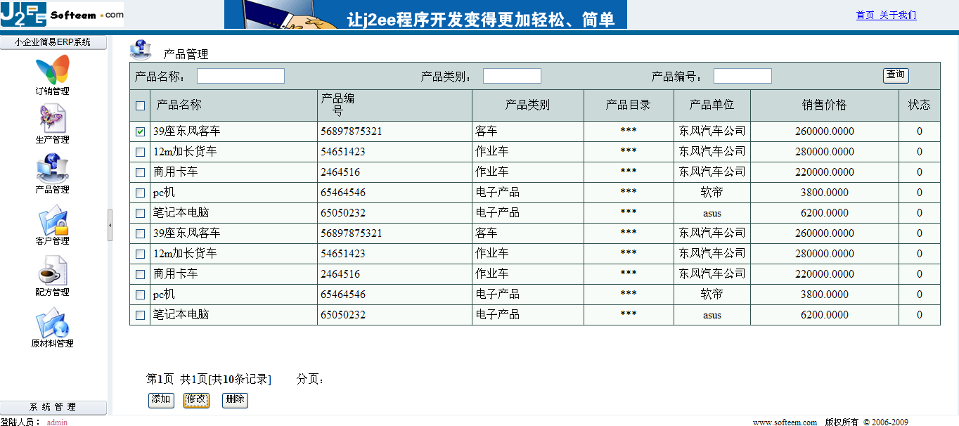

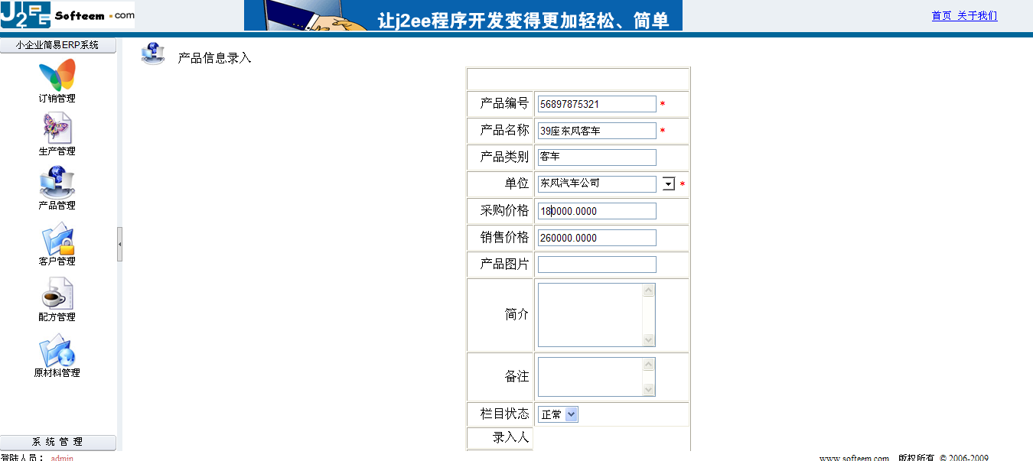

#### 1.Goal in Context 简要说明

对所选中的产品进行修改，并保存

#### 2.Preconditions 前置条件

在产品查询页面勾选所要修改的产品，点击修改按钮

#### 3.End Condition 后置条件

在产品修改页面输入新的信息，点击保存按钮

#### 4.Description 基本事件流描述



**2.1.5.3 产品删除功能模块**

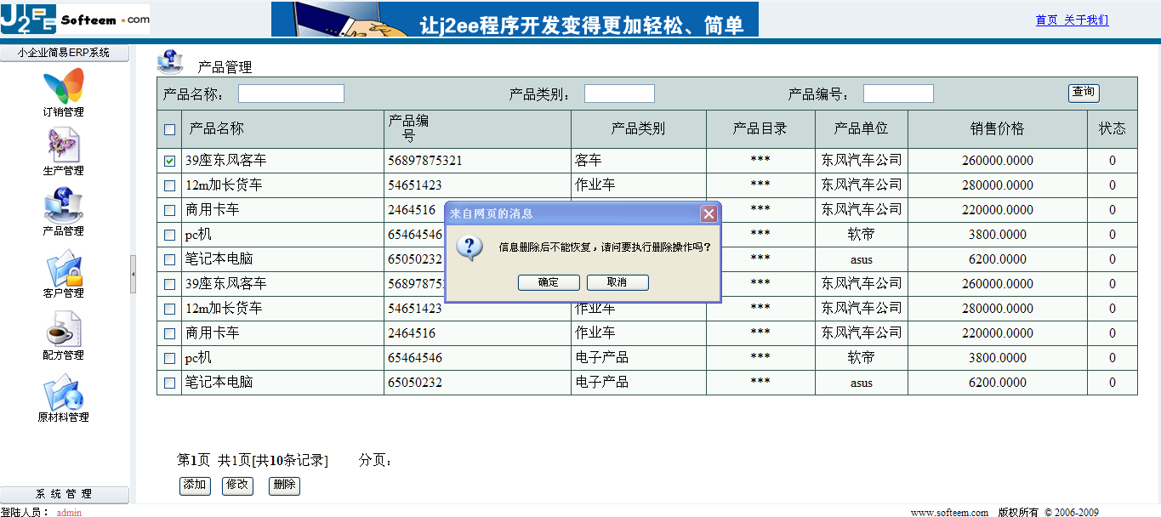

#### 1.Goal in Context 简要说明

对所选中的产品进行删除

#### 2.Preconditions 前置条件

在产品查询页面勾选所要修改的产品，点击删除按钮

#### 3.End Condition 后置条件

在弹出的对话框中选择是否确认

#### 4.Description 基本事件流描述



* + 1. **客户管理界面的设计与实现**

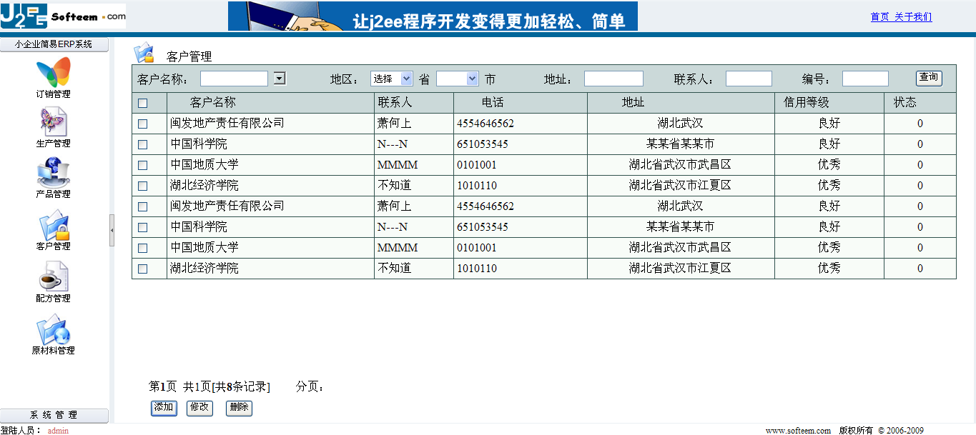

#### 1.Goal in Context 简要说明

在该界面中可以对客户信息进行增、删、查、改。

#### 2.Preconditions 前置条件

点击客户管理链接

#### 3.End Condition 后置条件

无

#### 4.Description 基本事件流描述



**2.1.6.1客户添加功能模块**

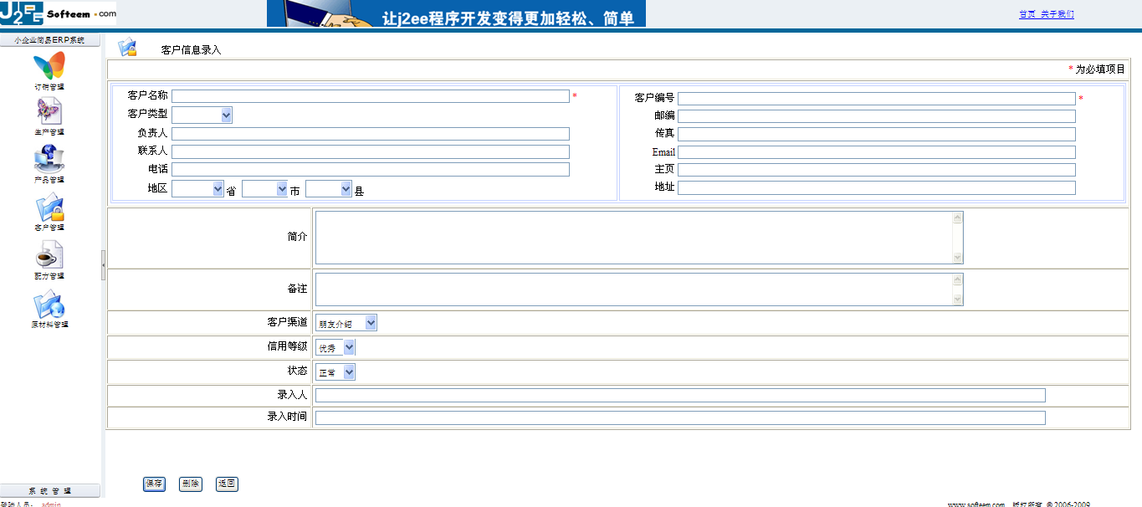

#### 1.Goal in Context 简要说明

将输入的新客户信息添加到数据库。

#### 2.Preconditions 前置条件

点击添加按钮

#### 3.End Condition 后置条件

在添加页面填写客户信息，点击保存按钮

#### 4.Description 基本事件流描述



**2.1.6.2客户资料修改功能模块**

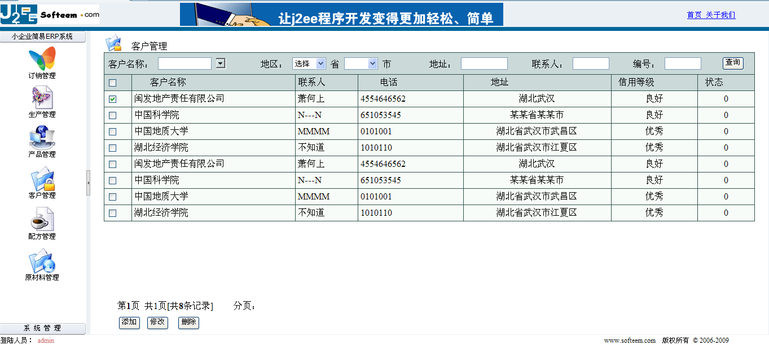

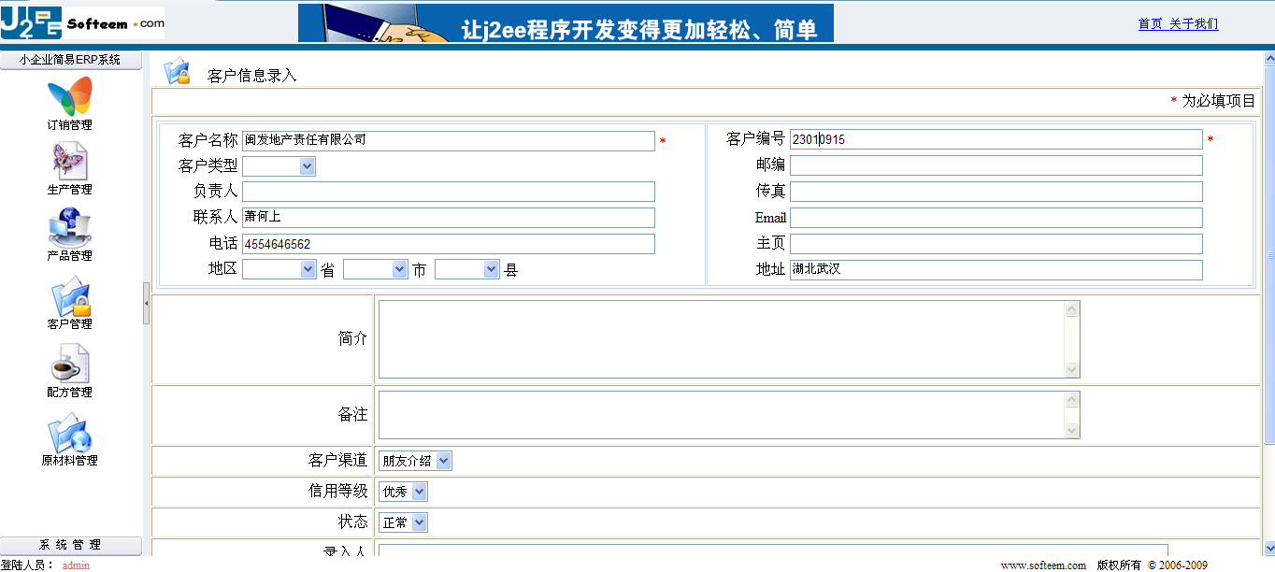

#### 1.Goal in Context 简要说明

将修改后的新客户信息添加到数据库。

#### 2.Preconditions 前置条件

勾选所要修改的客户，点击修改按钮

#### 3.End Condition 后置条件

在客户信息修改页面填写新的客户信息，点击保存按钮

#### 4.Description 基本事件流描述



* + 1. **原材料管理界面的设计与实现**

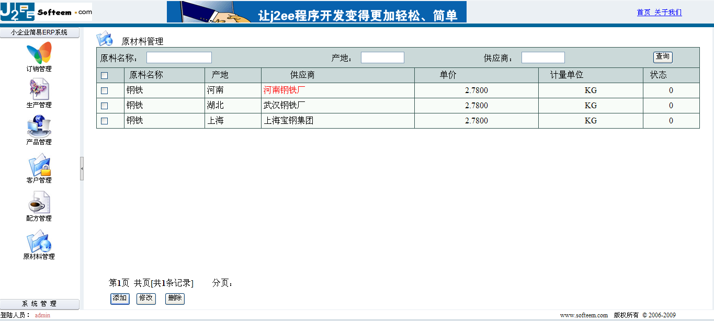

#### 1.Goal in Context 简要说明

在该页面中可以对原材料进行增、删、查、改。

#### 2.Preconditions 前置条件

点击原材料管理链接

#### 3.End Condition 后置条件

无

**4.Description 基本事件流描述**



**2.1.7.1原材料修改功能模块**

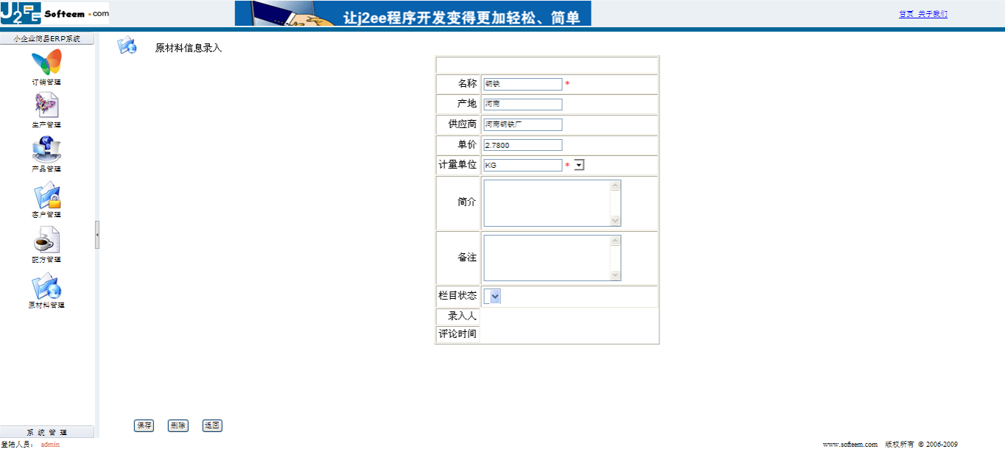

#### 1.Goal in Context 简要说明

进入系统需要账号密码，提供登录功能。

#### 2.Preconditions 前置条件

勾选所要修改的原材料，点击修改按钮

#### 3.End Condition 后置条件

在填写了原料信息后，点击保存，会将所填信息保存到数据库中。

#### 4.Description 基本事件流描述



**2.1.7.2 原材料添加功能模块**

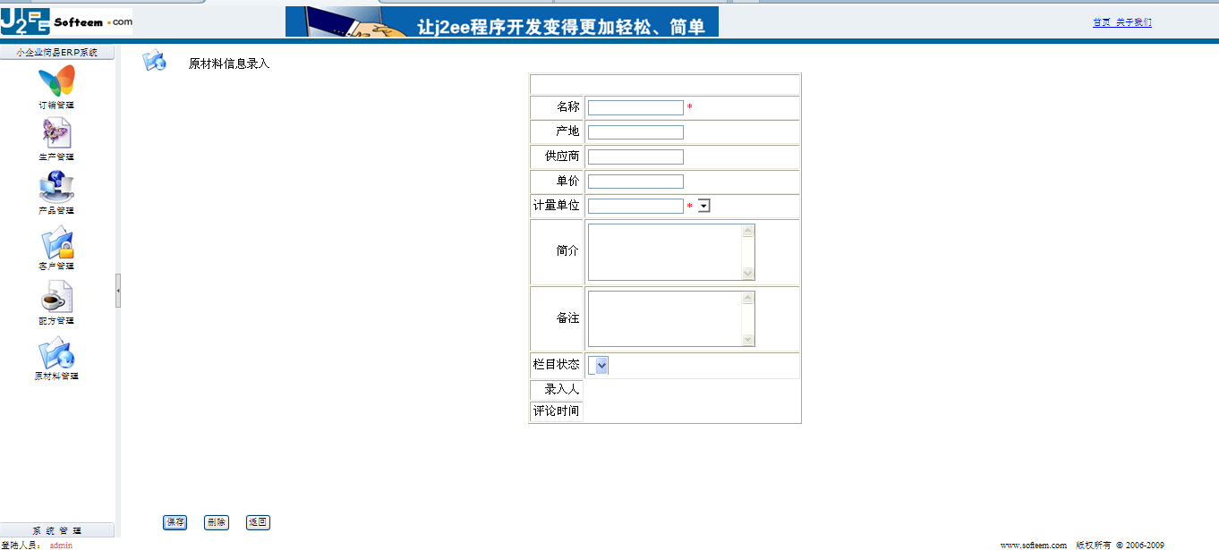

#### 1.Goal in Context 简要说明

将新的原材料信息添加到数据库中

#### 2.Preconditions 前置条件

在原材料查询页面中点击添加按钮

#### 3.End Condition 后置条件

在填写了原料信息后，点击保存，会将所填信息保存到数据库中。

#### 4.Description 基本事件流描述



**2.1.7.3原材料删除功能模块**

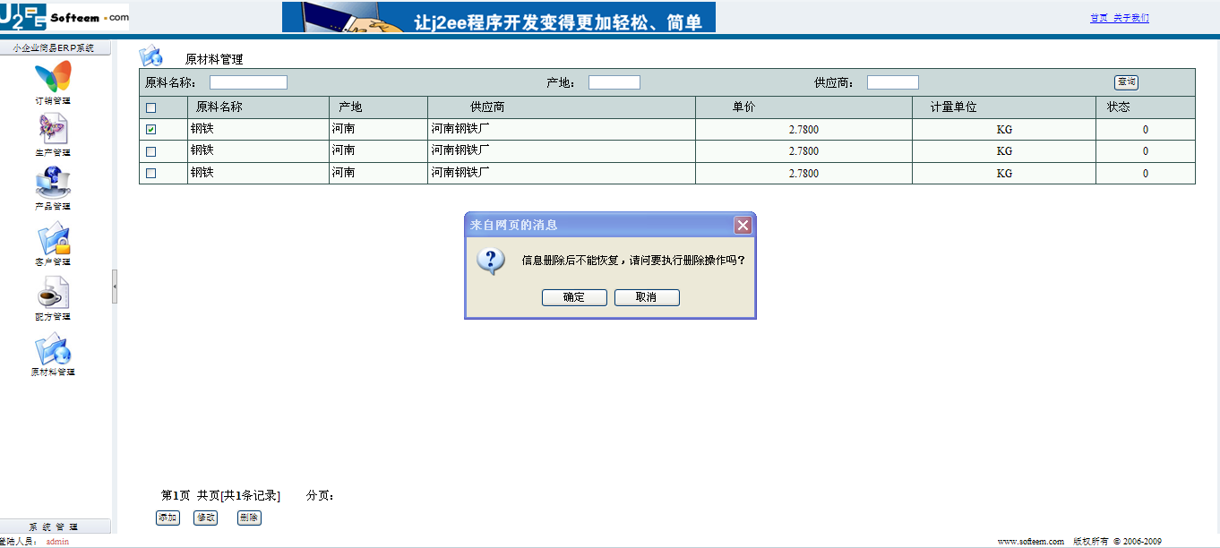

#### 1.Goal in Context 简要说明

将所选择的原材料信息从数据库中删除

#### 2.Preconditions 前置条件

在原材料查询页面中勾选所要删除的原材料，点击删除按钮

#### 3.End Condition 后置条件

确认是否删除，若点击确认，会将该原材料从数据库中删除。

#### 4.Description 基本事件流描述



**2.1.7.4 原材料供应商资源采集功能模块**

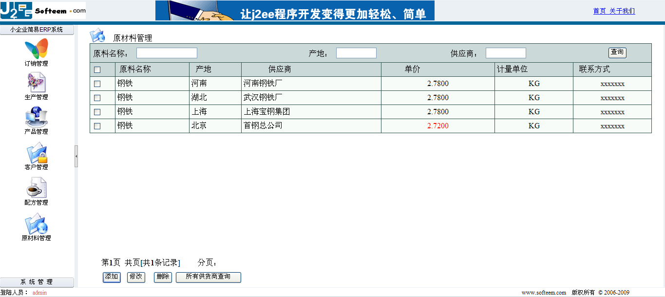

#### 1.Goal in Context 简要说明

自动采集正在查询的原材料的所有供应商信息，获取最新的价格情况

#### 2.Preconditions 前置条件

在原材料查询页面中点击供应商查询按钮

#### 3.End Condition 后置条件

显示所有的供应商即时信息，若有单价低于目前的采购价的，会自动显示为红色

* + 1. **配方管理界面的设计与实现**

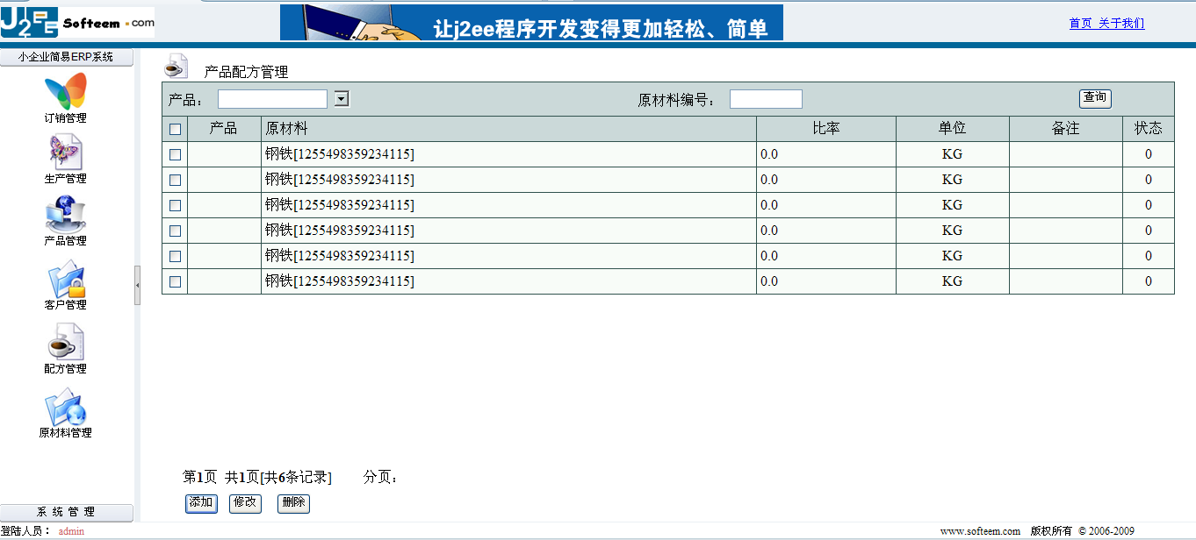

#### 1.Goal in Context 简要说明

配方的增加、删除、修改功能

#### 2.Preconditions 前置条件

点击主界面配方管理链接

#### 3.End Condition 后置条件

无

#### 4.Description 基本事件流描述



**2.1.8.1配方信息录入功能模块**

当，出现如下界面：

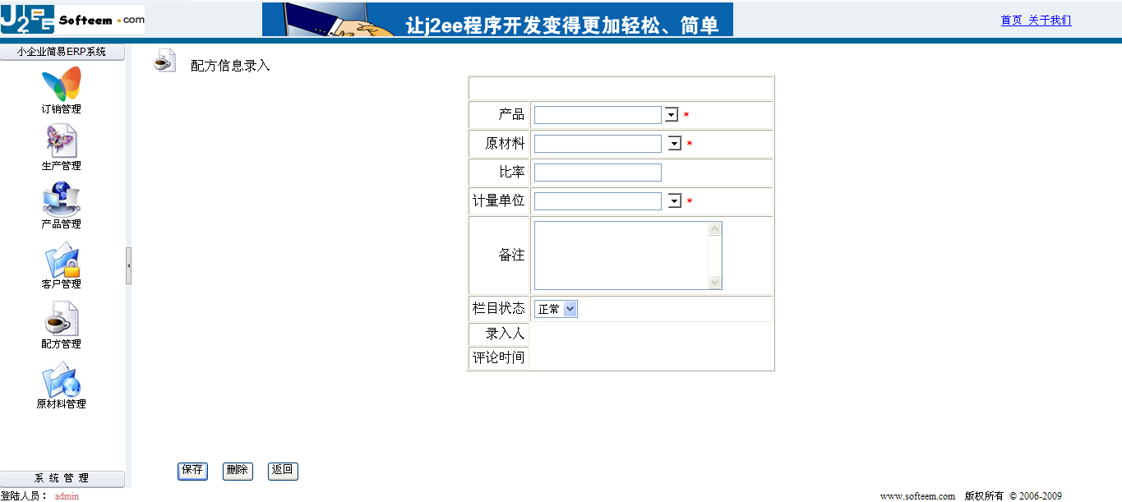

#### 1.Goal in Context 简要说明

将所填写的配方信息存入数据库中。

#### 2.Preconditions 前置条件

在配方管理页面点击添加按钮后

#### 3.End Condition 后置条件

当填写了所要添加的配方信息后，点击保存，会将所有信息存入数据库中。。

#### 4.Description 基本事件流描述



**2.1.8.2配方修改管理模块**

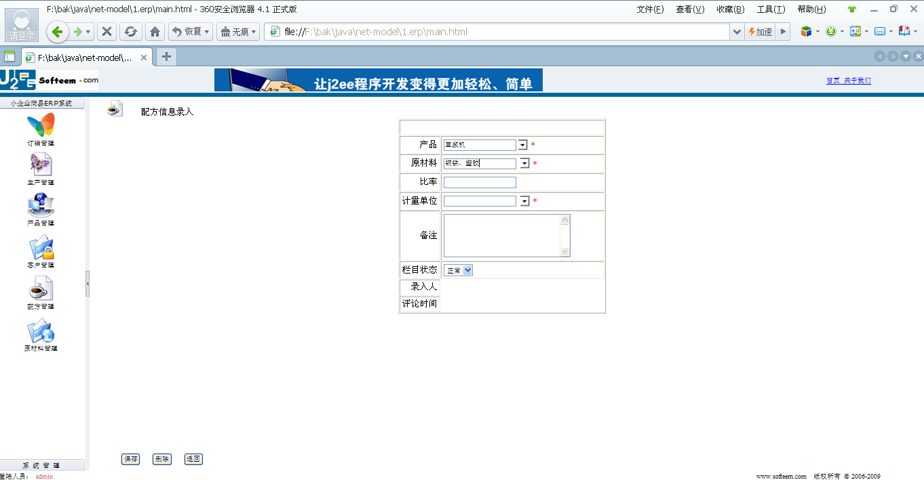

#### 1.Goal in Context 简要说明

将所填写的配方信息存入数据库中。

#### 2.Preconditions 前置条件

在配方管理页面勾选要修改配方的产品，点击修改按钮

#### 3.End Condition 后置条件

当填写了所要修改的配方信息后，点击保存，会将所有信息存入数据库中。。

#### 4.Description 基本事件流描述



**2.1.8.3 配方删除功能模块**

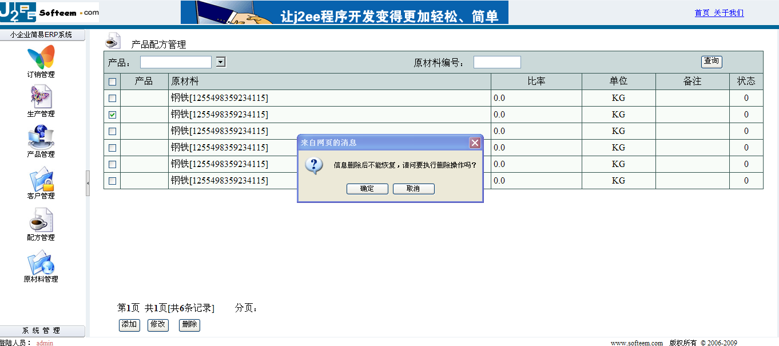

#### 1.Goal in Context 简要说明

从数据库中删除所勾选的配方

#### 2.Preconditions 前置条件

勾选要删除的产品配方，点击删除按钮

#### 3.End Condition 后置条件

选择是否确认删除，如果确定，则删除，否则不删除

#### 4.Description 基本事件流描述



# Performance Requirements 非功能需求

* 1. **Development Environment 开发环境**

1. 开发工具：MyEclipse10.0
2. 开发语言：JAVA
3. 数据库：MicroSoft SQL Server
   1. **Development Rules开发规范**
4. 统一风格的命名规范（变量名、类名、素材文件名）
5. 适当的异常处理
6. 重难点代码进行注释
7. 关键操作使用日志管理

# 需求分级

|  |  |  |
| --- | --- | --- |
| Requirement ID 需求ID | Requirement Name 需求名称 | Classification 需求分级 |
| 1 | 订销管理 | C |
| 2 | 生产管理 | C |
| 3 | 产品管理 | A |
| 4 | 客户管理 | A |
| 5 | 原材料管理 | B |